
ООО «ТД СеверМаш»
Ярославская обл. г. Рыбинск, ул. Пятилетки, 82
т/ф: (4855)23-92-48, 8-905-132-43-53
e-mail: severmash@rambler.ru www.severmash.ru
Прайс-лист на шаровые краны
Фланцевые ст.20
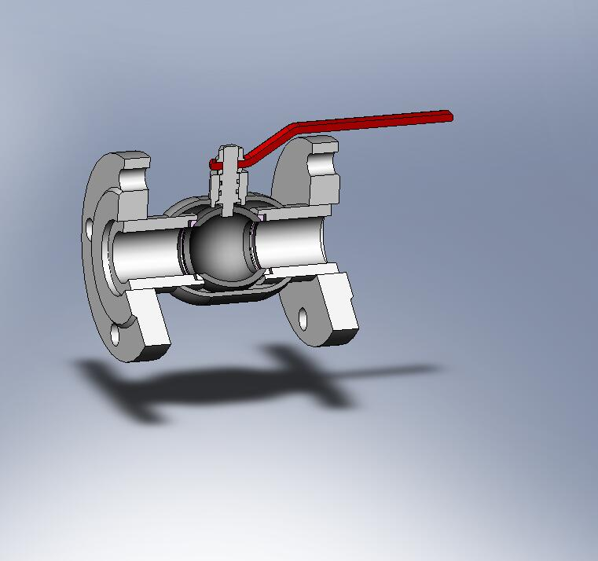 | Ду,  мм | Ру,  МПа | Проходной диаметр,  (dш) мм | Строит.  длина, мм. | Цена, руб.  (С НДС) | Цена со скидкой 10%  (С НДС) | Цена со скидкой 20%  (С НДС) | Цена со скидкой 30%  (С НДС)
СМ.Ф.Р.015.016 | 15 | 1,6 | 15 | 150 | 1986 | 1787 | 1589 | 1390
СМ.Ф.Р.015.063 | 15 | 6,3 | 15 | 150 | 2582 | 2323 | 2066 | 1807
СМ.Ф.Р.020.016 | 20 | 1,6 | 20 | 150 | 2222 | 2000 | 1778 | 1555
СМ.Ф.Р.020.063 | 20 | 6,3 | 20 | 150 | 2889 | 2600 | 2311 | 2021
СМ.Ф.Р.025.016 | 25 | 1,6 | 25 | 160 | 1620 | 1458 | 1296 | 1134
СМ.Ф.Р.025.025 | 25 | 2,5 | 25 | 160 | 1814 | 1633 | 1451 | 1270
СМ.Ф.Р.025.040 | 25 | 4,0 | 25 | 160 | 2106 | 1895 | 1685 | 1474
СМ.Ф.Р.032.016 | 32 | 1,6 | 32 | 180 | 1740 | 1566 | 1392 | 1218
СМ.Ф.Р.032.025 | 32 | 2,5 | 32 | 180 | 1949 | 1754 | 1560 | 1364
СМ.Ф.Р.032.040 | 32 | 4,0 | 32 | 180 | 2262 | 2036 | 1810 | 1583
СМ.Ф.Р. 040.016 | 40 | 1,6 | 40 | 230 | 1812 | 1630 | 1 450 | 1268
СМ.Ф.Р.040.025 | 40 | 2,5 | 40 | 230 | 2029 | 1826 | 1624 | 1421
СМ.Ф.Р.040.040 | 40 | 4,0 | 40 | 230 | 2356 | 2119 | 1885 | 1648
СМ.Ф.Р. 050.016 | 50 | 1,6 | 50 | 180 | 1932 | 1738 | 1546 | 1352
СМ.Ф.Р.050.025 | 50 | 2,5 | 50 | 180 | 2164 | 1947 | 1731 | 1515
СМ.Ф.Р.050.040 | 50 | 4,0 | 50 | 180 | 2512 | 2259 | 2010 | 1758
СМ.Ф.Р.065.016 | 65 | 1,6 | 65 | 290 | 2544 | 2290 | 2035 | 1781
СМ.Ф.Р 065.025 | 65 | 2,5 | 65 | 290 | 2849 | 2565 | 2280 | 1995
СМ.Ф.Р 065.040 | 65 | 4,0 | 65 | 290 | 3307 | 2977 | 2645 | 2315
СМ.Ф.Р 065/050.016 | 65/50 | 1,6 | 50 | 200 | 2532 | 2279 | 2026 | 1772
СМ.Ф.Р 065/050.025 | 65/50 | 2,5 | 50 | 200 | 2836 | 2552 | 2269 | 1985
СМ.Ф.Р 065/050.040 | 65/50 | 4,0 | 50 | 200 | 3292 | 2963 | 2634 | 2304
СМ.Ф.Р.080.016 | 80 | 1,6 | 80 | 310 | 3975 | 3577 | 3180 | 2782
СМ.Ф.Р.080.025 | 80 | 2,5 | 80 | 310 | 4452 | 4006 | 3562 | 3116
СМ.Ф.Р.080.040 | 80 | 4,0 | 80 | 310 | 5167 | 4650 | 4134 | 3617
СМ.Ф.Р 080/065.016 | 80/65 | 1,6 | 65 | 210 | 2750 | 2475 | 2200 | 1925
СМ.Ф.Р 080/065.025 | 80/65 | 2,5 | 65 | 210 | 3080 | 2772 | 2464 | 2156
СМ.Ф.Р 080/065.040 | 80/65 | 4,0 | 65 | 210 | 3575 | 3217 | 2860 | 2502
СМ.Ф.Р.100.016 | 100 | 1,6 | 100 | 350 | 6846 | 6161 | 5477 | 4792
СМ.Ф.Р 100.025 | 100 | 2,5 | 100 | 350 | 7667 | 6900 | 6134 | 5367
СМ.Ф.Р.100.040 | 100 | 4,0 | 100 | 350 | 8900 | 8009 | 7120 | 6230
СМ.Ф.Р 100/065.016 | 100/65 | 1,6 | 65 | 230 | 3187 | 2868 | 2550 | 2231
СМ.Ф.Р 100/065.025 | 100/65 | 2,5 | 65 | 230 | 3569 | 3212 | 2856 | 2499
СМ.Ф.Р 100/065.040 | 100/65 | 4,0 | 65 | 230 | 4143 | 3728 | 3315 | 2900
СМ.Ф.Р 125/100.016 | 125/100 | 1,6 | 100 | 400 | 6987 | 6288 | 5590 | 4891
СМ.Ф.Р 125/100.025 | 125/100 | 2,5 | 100 | 400 | 7825 | 7043 | 6261 | 5478
СМ.Ф.Р 125/100.040 | 125/100 | 4,0 | 100 | 400 | 9083 | 8174 | 7267 | 6358
СМ.Ф.Р 150.016 | 150 | 1,6 | 150 | 480 | 15180 | 13662 | 12144 | 10626
СМ.Ф.Р 150.025 | 150 | 2,5 | 150 | 480 | 17002 | 15301 | 13601 | 11901
СМ.Ф.Р 150.040 | 150 | 4,0 | 150 | 480 | 19734 | 17761 | 15787 | 13814
СМ.Ф.Р 150/100.016 | 150/100 | 1,6 | 100 | 280 | 7200 | 6480 | 5760 | 5040
СМ.Ф.Р 150/100.025 | 150/100 | 2,5 | 100 | 280 | 8064 | 7258 | 6451 | 5645
СМ.Ф.Р 150/100.040 | 150/100 | 4,0 | 100 | 280 | 9360 | 8424 | 7488 | 6552
СМ.Ф.Р 200/150.016 | 200/150 | 1,6 | 150 | 330 | 16240 | 14616 | 12992 | 11368
СМ.Ф.Р 200/150.025 | 200/150 | 2,5 | 150 | 330 | 18189 | 16370 | 14551 | 12732
СМ.Ф.Р.200/150.040 | 200/150 | 4,0 | 150 | 330 | 21112 | 19001 | 16890 | 14778

ООО «ТД СеверМаш»
Ярославская обл. г. Рыбинск, ул. Пятилетки, 82
т/ф: (4855)23-92-48, 8-905-132-43-53
e-mail: severmash@rambler.ru www.severmash.ru

Прайс-лист на шаровые краны
под приварку ст.20
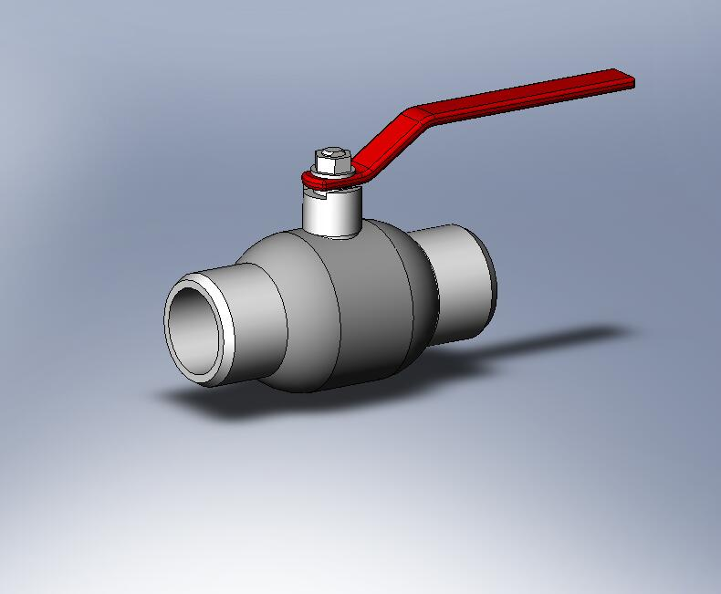 | Ду  мм. | Ру  МПа | Проходной диаметр,  (dш) мм. | Строит. длина, мм. | Цена, руб.  (С НДС) | Цена со скидкой 10%  (С НДС) | Цена со скидкой 20%  (С НДС) | Цена со скидкой 30%  (С НДС)
СМ.П.Р.015.016 | 15 | 1,6 | 15 | 150 | 1415 | 1274 | 1132 | 990
СМ.П.Р.015.063 | 15 | 6,3 | 15 | 150 | 1840 | 1656 | 1471 | 1287
СМ.П.Р.020.016 | 20 | 1,6 | 20 | 150 | 1557 | 1401 | 1246 | 1090
СМ.П.Р.020.063 | 20 | 6,3 | 20 | 150 | 2024 | 1821 | 1620 | 1417
СМ.П.Р.025.016 | 25 | 1,6 | 25 | 230 | 1260 | 1134 | 1008 | 882
СМ.П.Р.025.025 | 25 | 2,5 | 25 | 230 | 1411 | 1270 | 1229 | 988
СМ.П.Р.025.040 | 25 | 4,0 | 25 | 230 | 1638 | 1474 | 1310 | 1147
СМ.П.Р.032.016 | 32 | 1,6 | 32 | 260 | 1392 | 1253 | 1114 | 974
СМ.П.Р.032.025 | 32 | 2,5 | 32 | 260 | 1559 | 1403 | 1248 | 1091
СМ.П.Р.032.040 | 32 | 4,0 | 32 | 260 | 1810 | 1629 | 1448 | 1266
СМ.П.Р 040.016 | 40 | 1,6 | 40 | 260 | 1536 | 1382 | 1229 | 1075
СМ.П.Р.040.025 | 40 | 2,5 | 40 | 260 | 1720 | 1548 | 1376 | 1204
СМ.П.Р.040.040 | 40 | 4,0 | 40 | 260 | 1997 | 1797 | 1598 | 1398
СМ.П.Р. 050.016 | 50 | 1,6 | 50 | 300 | 1668 | 1501 | 1334 | 1168
СМ.П.Р.050.025 | 50 | 2,5 | 50 | 300 | 1868 | 1681 | 1494 | 1308
СМ.П.Р.050.040 | 50 | 4,0 | 50 | 300 | 2168 | 1951 | 1734 | 1518
СМ.П.Р.065.016 | 65 | 1,6 | 65 | 290 | 2232 | 2009 | 1786 | 1562
СМ.П.Р 065.025 | 65 | 2,5 | 65 | 290 | 2500 | 2250 | 2000 | 1749
СМ.П.Р 065.040 | 65 | 4,0 | 65 | 290 | 2902 | 2612 | 2322 | 2031
СМ.П.Р 065/050.016 | 65/50 | 1,6 | 50 | 290 | 2070 | 1863 | 1656 | 1449
СМ.П.Р 065/050.025 | 65/50 | 2,5 | 50 | 290 | 2318 | 2087 | 1855 | 1623
СМ.П.Р 065/050.040 | 65/50 | 4,0 | 50 | 290 | 2691 | 2422 | 2153 | 1884
СМ.П.Р.080.016 | 80 | 1,6 | 80 | 310 | 3885 | 3496 | 3108 | 2719
СМ.П.Р.080.025 | 80 | 2,5 | 80 | 310 | 4351 | 3915 | 3481 | 3045
СМ.П.Р.080.040 | 80 | 4,0 | 80 | 310 | 5050 | 4545 | 4040 | 3535
СМ.П.Р 080/065.016 | 80/65 | 1,6 | 65 | 310 | 2328 | 2095 | 1864 | 1630
СМ.П.Р 080/065.025 | 80/65 | 2,5 | 65 | 310 | 2607 | 2346 | 2088 | 1826
СМ.П.Р 080\065.040 | 80/65 | 4,0 | 65 | 310 | 3026 | 2724 | 2423 | 2119
СМ.П.Р.100.016 | 100 | 1,6 | 100 | 350 | 6000 | 5400 | 4800 | 4200
СМ.П.Р 100.025 | 100 | 2,5 | 100 | 350 | 6720 | 6048 | 5376 | 4704
СМ.П.Р.100.040 | 100 | 4,0 | 100 | 350 | 7800 | 7020 | 6240 | 5460
СМ.П.Р 100/065.016 | 100/65 | 1,6 | 65 | 350 | 3062 | 2756 | 2450 | 2144
СМ.П.Р 100/065.025 | 100/65 | 2,5 | 65 | 350 | 3429 | 3086 | 2744 | 2401
СМ.П.Р 100/065.040 | 100/65 | 4,0 | 65 | 350 | 3981 | 3583 | 3185 | 2787
СМ.П.Р 125/100.016 | 125/100 | 1,6 | 100 | 400 | 6125 | 5508 | 4900 | 4287
СМ.П.Р 125/100.025 | 125/100 | 2,5 | 100 | 400 | 6860 | 6169 | 5488 | 4801
СМ.П.Р 125/100.040 | 125/100 | 4,0 | 100 | 400 | 7962 | 7160 | 6370 | 5573
СМ.П.Р 150.016 | 150 | 1,6 | 150 | 400 | 14750 | 13275 | 17700 | 10325
СМ.П.Р 150.025 | 150 | 2,5 | 150 | 400 | 16520 | 14868 | 19824 | 11564
СМ.П.Р 150.040 | 150 | 4,0 | 150 | 400 | 19175 | 17257 | 23010 | 13422
СМ.П.Р 150/100.016 | 150/100 | 1,6 | 100 | 400 | 6375 | 5737 | 5100 | 4462
СМ.П.Р 150/100.025 | 150/100 | 2,5 | 100 | 400 | 7140 | 6425 | 5712 | 4997
СМ.П.Р 150/100.040 | 150/100 | 4,0 | 100 | 400 | 8287 | 7458 | 6630 | 5801
СМ.П.Р 200/150.016 | 200/150 | 1,6 | 150 | 600 | 16000 | 14400 | 12800 | 11200
СМ.П.Р 200/150.025 | 200/150 | 2,5 | 150 | 600 | 17920 | 16128 | 14336 | 12544
СМ.П.Р.200/150.040 | 200/150 | 4,0 | 150 | 600 | 20800 | 18720 | 16640 | 14560

